**UMA ANÁLISE DE MÍDIAS CONTEMPORÂNEAS RELACIONADAS A SAÚDE MENTAL**

João Francisco Rodrigues Robaldo1 e Julia Brenda Fortes Brock1, Marlom Marsal Marques, Mariana Arndt de Souza 1

1Instituto Federal de Ensino, Ciência e Tecnologia do Estado de Mato Grosso do Sul – Ponta Porã-MS

[joao.robaldo@estudante.ifms.edu.br](mailto:joao.robaldo@estudante.ifms.edu.br), [julia.brock@estudante.ifms.e](mailto:julia.brock@estudante.ifms.e)du.br, marlom.marques@ifms.edu.br, [mariana.souza@ifms.edu.br](mailto:mariana.souza@ifms.edu.br)

Área/Subárea: Multidisciplinar Tipo de Pesquisa: Tecnológica

**Palavras-chave:** Saúde mental, filmes, jogos.

**Introdução**

Segundo a estimativa de 2017 da OMS (Organização Mundial da Saúde) o Brasil está entre os maiores no *ranking* dos transtornos mentais considerados “doenças do século”, ocupando posição de 9,3% de prevalência de ansiedade, com uma estimativa de mais de 18 milhões de pessoas sofrendo do transtorno e 10,3% de prevalência de depressão sobressaindo os demais países da América abaixo somente do Paraguai. Já a pesquisada Ipsos (2019) aponta que o Brasil é o terceiro país que mais se importa com saúde mental e que 73% dos brasileiros dizem pensar sobre seu próprio bem estar emocional.

Para entender o conceito de saúde mental, há um estudo transversal e qualitativo em que profissionais de saúde definem o termo saúde mental como a ausência de transtornos psiquiátricos e apresentação de bem-estar emocional (GAINO, *et. al.*, 2018).

O acesso a filmes e jogos têm aumentado nos últimos 5 anos (P*WC,2020*), nos quais alguns possuem temas relacionados com a saúde mental. A promoção da saúde mental é de extrema importância para que o indivíduo consiga refletir sobre habilidades individuais importantes (HENDERSON, et. al., 2012)

Portanto, este trabalho tem como objetivo desenvolver um site que contenha análises do retrato de transtornos psicológicos abordados em mídias contemporâneas com o objetivo de apresentar filmes e jogos que retratam em seu conteúdo transtornos psicológicos ou psiquiátricos.

**Metodologia**

Trata-se de uma pesquisa exploratória qualitativa dividida em 4 etapas (Figura 1).

A primeira etapa consiste em uma pesquisa bibliográfica concentrada nos temas: saúde mental, crescimento do acesso a filmes e jogos e como filmes e jogos retratam saúde mental.

Na segunda etapa será desenvolvido o site usando as ferramentas HTML 5, Bootstrap 4, Javascript, PHP e Workbench para futura adição da análise de filmes e jogos.

Na terceira etapa será feito a análise de como filmes e jogos retratam casos de sintomas psiquiátricos/psicológicos e serão adicionadas ao site. Nesta etapa o site será aberto apenas para estudantes do IFMS juntamente com um campo de *feedback* para melhorias futuras.

Na quarta etapa o site será finalizado e ficará disponível *online* para que qualquer pessoa consiga acessar as análises feitas.

**Figura 1.** Representação da metodologia a ser usada

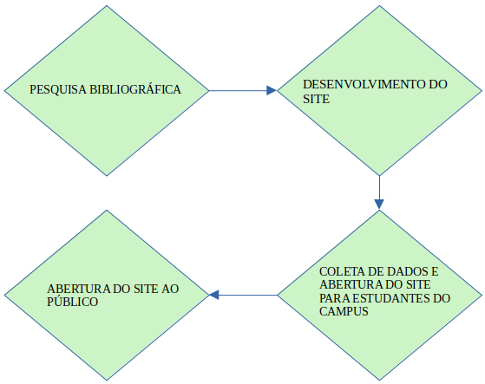

Fonte: Os autores, 2021

**Resultados e Análise**

O trabalho ainda está em sua fase inicial, portanto ainda não existe resultados.

Porém ao longo do trabalho é esperado que os usuários entendam como os filmes e jogos retratam o tema “saúde mental”, e reconheçam as formas de como o assunto é disseminado nos tempos atuais.

**Considerações Finais**

Conclui-se assim, que o trabalho gera uma importante reflexão sobre saúde mental nos usuários. E com a construção do site, as reflexões ficarão mais acessíveis ao público, tornando o projeto de grande importância nos dias de hoje em nossa sociedade.

**Agradecimentos**

Agradecemos o apoio dos nossos colegas, familiares e professores, sem eles não seria possível realizar este trabalho.

**Referências**

[GAINO, L. V.](http://lattes.cnpq.br/3339802973447628); SOUZA, J.; CIRINEU, C. T. ; TULIMOSKY, T. D. . **O conceito de saúde mental para profissionais de saúde:** um estudo transversal e qualitativo. SMAD. REVISTA ELETRÔNICA SAÚDE MENTAL ÁLCOOL E DROGAS (EDIÇÃO EM PORTUGUÊS), v. 14, p. 108-116, 2018. Disponível em: <https://www.revistas.usp.br/smad/article/view/149449/151279> Acesso em 28 ago. 2021.

HENDERSON, Claire; EVANS-LACKO, Sara; FLACH, Clare; *et al*. **Responses to Mental Health Stigma Questions: The Importance of Social Desirability and Data Collection** Method. The Canadian Journal of Psychiatry, v. 57, n. 3, p. 152–160, 2012. Disponível em: <https://journals.sagepub.com/doi/abs/10.1177/070674371205700304>. Acesso em: 31 Aug. 2021.

‌IPSOS. Word Mental Health Day, 2019. disponivel<https://www.ipsos.com/sites/default/files/2019-10/world_mental_health_day_2019.pdf> Acesso em: 31 Ago. 2021.

OMS. **Depression and Other Common Mental Disorders Global Health Estimates** 3 DEPRESSION AND OTHER COMMON MENTAL DISORDERS: GLOBAL HE ALTH ESTIMATES. [s.l.]: , 2017. Disponível em: <<https://apps.who.int/iris/bitstream/handle/10665/254610/WHO-MSD-MER-2017.2-eng.pdf>>.

PRICEWATERHOUSECOOPERS. **Mercado global de mídia e entretenimento vai movimentar US$ 2,23 trilhões em 2021**. PwC. Disponível em: <https://www.pwc.com.br/pt/sala-de-imprensa/noticias/pwc-mercado-global-midia-entretenimento-movimentar-17.html>. Acesso em: 31 Ago. 2021.